Hans Paetow
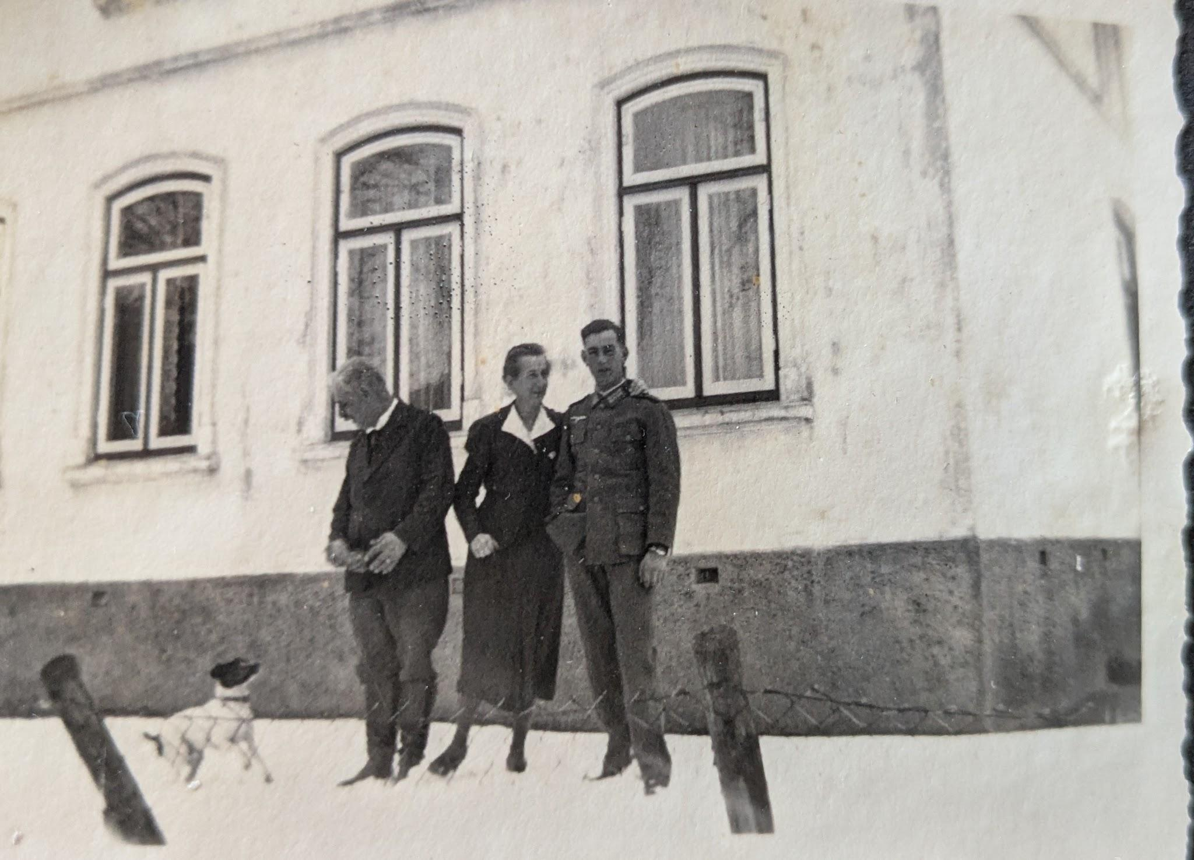
Seit 1944 wird er in Russland vermisst.
Sein Vater war Verwalter auf Warleberg und er dessen einziger Sohn.
Das Foto zeigt ihn mit seinen Eltern vor deren Haus in Gettorf (gegenüber Kunze).

